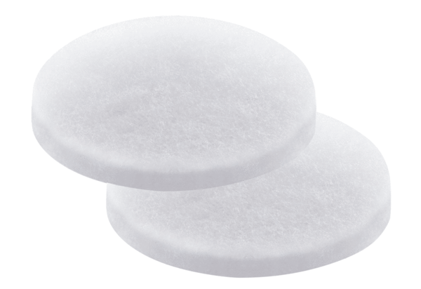Náhradní filtr PP 45 G3Obsah dodávky: 2 kusySortiment: K
Typové číslo: 0093.0274Výrobce: MAICO

